

Bernardo Nacif

Curso de Engenharia – Ciclo Básico

**Disciplina: Programação de Aplicativos**

Rio de Janeiro

Junho de 2017

UNIVERSIDADE VEIGA DE ALMEIDA

Bernardo Nacif de Moura

Ricardo Américo

**Programação de Aplicativos**

**Aplicativo AplicPiso**



Trabalho apresentado à disciplina Programação de aplicativos de Engenharia do Ciclo Básico de Engenharia da Universidade Veiga de Almeida.

Professor Dr. Engo. Carlos A. Sicsú A. do Nascimento.

Rio de Janeiro

Junho de 2017

Sumário

INTRODUÇÃO 4

CAPÍTULO 1 – Aplicação de pisos. 5

1.1 Objetivo. 5

1.2 Descrição. 5

1.3 Fórmulas (matemáticas) e Tabelas. 5

1.4 Problema Contextualizado. 6

1.5 Algoritmo. 9

1.6 Testes do algoritmo. 11

1.7 Programa java. 13

1.8 Testes do programa java. 15

1.9 Tela do aplicativo (View). 18

1.10 Programação do aplicativo (Controller). 25

1.11 Testes do aplicativo Android 28

CAPÍTULO 2 – Conclusão. 33

CAPÍTULO 3 – Bibliografia. 34

# INTRODUÇÃO

Este trabalho tem como objetivo desenvolver um aplicativo para smartphones capaz de resolver problemas do dia-a-dia de engenheiros, técnicos e usuários com interesse nos assuntos do aplicativo. O aplicativo será voltado para o desenvolvimento de uma tarefa onde é possível fazer o cálculo de gastos para a aplicação de pisos, onde no mesmo será possível fornecer ao usuário dados detalhados de despesas, com material necessário e mão de obra.

O usuário deverá inserir as dimensões do loca, e poderá escolher como será feita a instalação, pisos em paralelo ou na diagonal, se serão usados espaçadores, ou não. Também será de escolha do usuário o formato do piso, e seu valor.

Feito isso o usuário receberá todas as informações necessárias referente a quantidade de materiais e custos referente a sua consulta ao aplicativo AplicPiso.

# CAPÍTULO 1 – Aplicação de pisos.

# 1.1 Objetivo.

O objetivo desta tarefa é obter o valor aproximado dos custos para aplicação de pisos.

# 1.2 Descrição.

Para calcularmos o custo de aplicação de pisos, deve-se primeiro obter as dimensões do local, comprimento e largura. Após a obtenção destes dados, a área é calculada através da multiplicação entre comprimento e largura, conforme a fórmula 1.1. Após se obter o valor da área, devemos obter as dimensões do piso desejado para sabermos a quantidade de espaçadores necessários, conforme a fórmula 1.2, em seguida devemos saber se a instalação será feita na diagonal ou não. Caso sim devemos adicionar um acréscimo de 15% a metragem necessária, caso não devemos adicionar 10%. Este acréscimo é devido ao risco de perdas na hora da instalação, formula 1.3.0 e 1.3.1. Deve-se também sabem o valor do metro quadro do piso para assim obter mais aproximado do valor a ser gasto, fórmula 1.4. Após a obtenção destes dados serão feitos mais alguns cálculos referente a quantidade de materiais necessários e mão de obra, o valor destes será usado a partir de uma média do mercado conforme a tabela 1 e as formulas 1.5, 1.6 e 1.7.

# 1.3 Fórmulas (matemáticas) e Tabelas.

|  |  |
| --- | --- |
| Formula 1.1 | Área desejada  Área desejada = Comprimento x Largura |
| Formula 1.2 | Quantidade espaçadores  Q $=\left(Area÷Area piso\right)-[ \frac{Area ÷Area piso}{3}]$ |
| Formula 1.3.0 | Perda (Instalação na Diagonal)  Área total = área x 100/15 |
| Formula 1.3.1 | Perda (Instalação em linha)  Área total = área x 100/10 |
| Formula 1.4 | Valor do piso  Valor piso x Área total |
| Formula 1.5 | Quantidade de Argamassa  QArgamassa = Área ÷ 4 = Quantidade de sacos de 20kg |
| Formula 1.6 | Quantidade de Rejunte  QRejunte = Área ÷ 3 = Quantidade de sacos de 1kg |
| Formula 1.7 | Mão de Obra  MDO = R$61,00 x Área |

Tabela 1.1 – Custo dos Materiais

|  |  |
| --- | --- |
| Material | Valor R$ |
| Argamassa 20 kg | R$35,00 |
| Rejunte 1kg | R$4,00 |
| Espaçador 100 unidades | R$5,00 |

# 1.4 Problema Contextualizado.

Um engenheiro civil precisa determinar o custo para aplicar pisos em uma determinada área. Sabe-se que o local desejado tem o comprimento de 20 metros e largura de 10 metros, a instalação dos pisos deve ser feita na diagonal, com espaçadores, e o piso escolhido tem dimensões 1x1 m com o valor de R$ 95,00 m². Determine o custo da instalação de pisos considerando o valor da mão de, e dos materiais necessários.

Dados:

* Rendimento argamassa:

1 saco de 20kg é capaz de assentar 4m² de piso

Valor do saco 20kg: R$ 35,00

* Rendimento rejunte:

1kg de rejunte é capaz de rejuntar 3m²

Valor rejunte 1kg: R$4,00

* Mão de obra: R$61,00/ m²
* Espaçadores:

Q= quantidade de pisos,

Espaçadores = Q $-(\frac{Q}{3}$)

Valor saco espaçadores 100 unidades: R$5,00

Observação:

Para materiais como argamassa, e rejunte, ao final do cálculo referentes a quantidade, no caso de ocorrer resultados onde contenham casas decimais, devemos utilizar um sistema de arredondamento, no qual devemos sempre arredondar para a unidade acima, já os espaçadores devemos arredondar para a centena acima, para assim poder deixá-los inteiros.

Devemos fazer isso, pois estes materiais são comprados em quantidades já definidas pelos seus respectivos fabricantes.

Vejamos um exemplo para melhor compreensão:

* Neste caso a quantidade de quilos (Kg) de argamassa é igual à 11,3 kg, então devemos arredonda-la para 12 kg. E assim sucessivamente nos materiais citados acima (argamassa, rejunte e espaçadores).

Solução do problema:

* + - Calcular a área desejada:

Área = 20 x 10

A= 200m².

* + - Calcular a área do piso:  
      Área piso= 1x1

Ap=1m².

* + - Calcular perda:

Neste caso a perda é de 15% então, (200x15) ÷100  
Perda = 30m².

Logo, quantidade de m² de piso necessária é igual:  
área + perda, ou seja, 200+30=230m².

* + - Calcular consumo e valor da argamassa:

$$\frac{Área}{4} ,logo \frac{200}{4}=50 sacos de 20kg ×R\$35,00=R\$1.750,00.$$

Como o resultado é número inteiro, não há necessidade de arredondamento.

* Calcular consumo e valor rejunte:

$$\frac{Área}{3} ,logo \frac{200}{3}=66,67$$

Devemos arredondar para a próxima unidade, logo 66,67 = 67.

Cada pacote possui 1kg logo:

São necessários 67 sacos de 1kg, então:

67 sacos de 1kg x R$4,00 = R$268,00.

* Calcular consumo e valor espaçadores:

Q= Área ÷ Área do piso, Q= 200 pisos

$$Esp=Q-\left(\frac{Q}{3}\right),logo 200-\left(\frac{200}{3}\right)=133,33 espaçadores$$

Devemos arredondar para a próxima centena, logo 133,33 = 200.

Cada saco possui 100 unidades logo:

$${200}/{100}=2$$

Quantidade de espaçadores = 2 sacos = 2x 5,00 = R$10,00.

* Calcular valor da mão de obra:

R$61,00/m², logo 200 x 61 = R$12.200,00

* Calcular valor do piso:

Área + Perda = Valor piso, então:  
200m² + 30m² = 230m² × R$95,00 = R$21.850,00

* Calcular custo total:  
    
  Piso + Argamassa + Rejunte + Espaçador + Mão de obra =

21.850 + 1.750 + 268 + 10 + 12.200 = R$ 36.078,00

Valor da obra: R$36.078,00.

# 1.5 Algoritmo.

algoritmo "AplicPiso"

// Função : CALCULAR VALOR APROXIMADO DE GASTOS PARA APLICAÇÃO DE PISOS.

// Autor : BR PROGRAMAÇÃO

// Data : 23/03/2017

// Seção de Declarações

var

L , C , LP , CP : REAL

OPCAO , OPCAO2 : CARACTERE

RESULTADO , RESULTADO2 : REAL

AREA : REAL

PRECOPISO : REAL

ARGAMASSA , REJUNTE , VALOR_PISO , QESPACADOR , MAODEOBRA , TOTAL : REAL

inicio

ESCREVA ("Digite a largura do local em metros: ")

LEIA (L)

ESCREVA ("Digite o comprimento do local em metros: ")

LEIA (C)

ESCREVA ("Digite o valor do m² do piso desejado: ")

LEIA (PRECOPISO)

ESCREVA ("Digite a largura em metros do piso: ")

LEIA (LP)

ESCREVA ("Digite o comprimento em metros do piso: ")

LEIA (CP)

ESCREVA ("Instalação feita na diagonal? 1-Sim 2-Não: ")

LEIA (OPCAO)

SE OPCAO = "1" ENTAO

RESULTADO := L * C * 15 / 100

SENAO

SE OPCAO = "2" ENTAO

RESULTADO := L * C * 10 / 100

SENAO

FIMSE

FIMSE

ESCREVA ("Instalação com espaçadores? 1-Sim 2-Não: ")

LEIA (OPCAO2)

SE OPCAO2 = "1" ENTAO

RESULTADO2 := ((L * C) / (LP * CP) - (((L * C) / (LP * CP)/3)))

SENAO

SE OPCAO2 = "2" ENTAO

RESULTADO2 := 0

SENAO

FIMSE

FIMSE

//FÓRMULAS

SE RESULTADO2 = 0 ENTAO

QESPACADOR <- (RESULTADO2/100)

SENAO

SE RESULTADO2 > 0 ENTAO

QESPACADOR <- INT (RESULTADO2/100) +1

SENAO

FIMSE

FIMSE

AREA <- L * C

ARGAMASSA <- int((L * C) / 4) +1

REJUNTE <- int((L * C) / 3) +1

VALOR_PISO <- ( (RESULTADO + AREA) * PRECOPISO )

MAODEOBRA <- (L * C) * 61

TOTAL <- (ARGAMASSA * 35) + (REJUNTE * 4) + VALOR_PISO + (QESPACADOR * 5)+ MAODEOBRA

//SAÍDA

ESCREVAL("__________________________________________________________")

ESCREVAL ("Material necessário:")

ESCREVAL ("M² de pisos necessários:" , RESULTADO + AREA , "m²")

ESCREVAL ("Quantidade de argamassa é:" , ARGAMASSA , "sacos de 20Kg")

ESCREVAL ("Quantidade de espaçadores é:" , QESPACADOR, "Pacote(s) de 100 unidades")

ESCREVAL ("Quantidade de rejunte é:" , REJUNTE :9:0 , "Kg")

ESCREVAL("__________________________________________________________")

ESCREVAL ("Custos:")

ESCREVAL ("O custo do piso é R$" , (RESULTADO + AREA) * PRECOPISO)

ESCREVAL ("Argamassa R$" , ARGAMASSA * 35)

ESCREVAL ("Espaçador R$" , QESPACADOR * 5)

ESCREVAL ("Rejunte R$" , REJUNTE * 4 :9:0)

ESCREVAL ("Mão de obra R$" , MAODEOBRA)

ESCREVAL ("Total R$" , total:9:2)

fimalgoritmo

# 

# 1.6 Testes do algoritmo.

1º Teste – Teste do problema contextualizado:

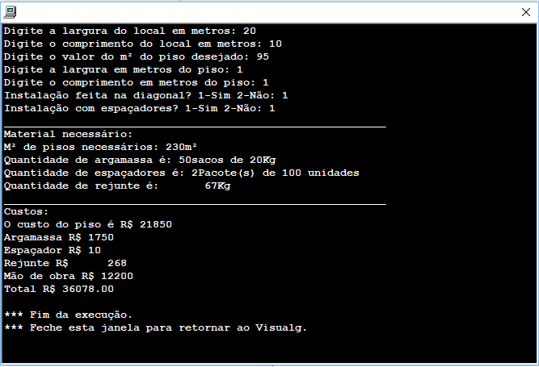

2º Teste

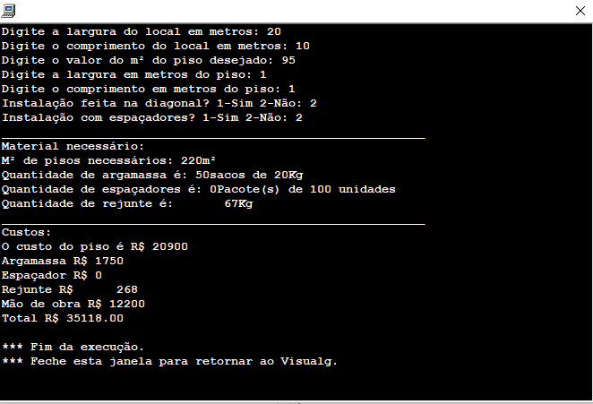

3º Teste

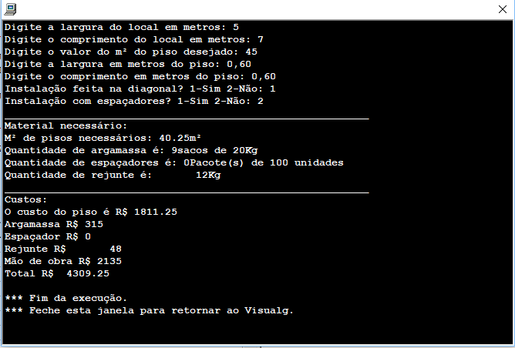

4º Teste

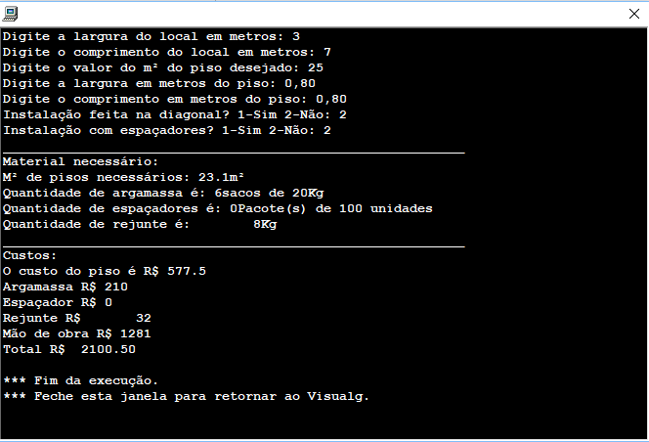

5º Teste

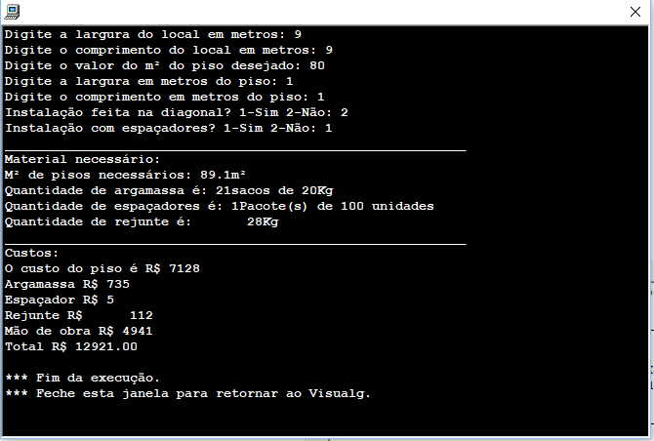

# 1.7 Programa java.

**import** java.util.Scanner;

**import** java.text.DecimalFormat;

**public** **class** AplicPiso {

**public** **static** **void** main(String[] args) {

Scanner sc = **new** Scanner(System.*in*);

// **TODO** Auto-generated method stub

DecimalFormat f1 = **new** DecimalFormat("#,##0.00");

**double** L, C, LP, CP;

**char** OPCAO, OPCAO2;

**double** RESULTADO=0, RESULTADO2=0;

**double** AREA;

**double** PRECOPISO;

**double** ARGAMASSA , REJUNTE , VALOR_PISO , QESPACADOR=0 , MAODEOBRA , TOTAL;

//INÍCIO

System.*out*.println("Digite a largura do local em metros: ");

L=Double.*parseDouble*(sc.nextLine());

System.*out*.println("Digite o comprimento do local em metros: ");

C=Double.*parseDouble*(sc.nextLine());

System.*out*.println("Digite o valor do m² do piso desejado: ");

PRECOPISO=Double.*parseDouble*(sc.nextLine());

System.*out*.println("Digite a largura em metros do piso: ");

LP=Double.*parseDouble*(sc.nextLine());

System.*out*.println("Digite o comprimento em metros do piso: ");

CP=Double.*parseDouble*(sc.nextLine());

System.*out*.println("Instalação feita na diagonal? 1-Sim 2-Não: ");

OPCAO=(**char**) Double.*parseDouble*(sc.nextLine());

**if** (OPCAO == 1){

RESULTADO = (L * C) * 15 / 100;

}**else**{

**if**(OPCAO == 2){

RESULTADO = (L * C) * 10 / 100;

}

}

System.*out*.println("Instalação com espaçadores? 1-Sim 2-Não: ");

OPCAO2=(**char**) Double.*parseDouble*(sc.nextLine());

**if** (OPCAO2 == 1){

RESULTADO2 = ((L * C) / (LP * CP) - (((L * C) / (LP * CP)/3)));

}**else**{

**if** (OPCAO2 == 2){

RESULTADO2 = 0;

}

}

//FÓRMULAS

**if** (RESULTADO2 == 0) {

QESPACADOR = (RESULTADO2/100);

}**else**{

**if** (RESULTADO2 > 0) {

QESPACADOR = (Math.*ceil*(RESULTADO2/100) +1);

}

}

AREA = L*C;

ARGAMASSA = Math.*ceil*(L * C / 4) + 1;

REJUNTE = Math.*ceil*(L * C / 3) + 1;

VALOR_PISO = ( (RESULTADO + AREA) * PRECOPISO );

MAODEOBRA = (L * C) * 61;

TOTAL = (ARGAMASSA * 35) + (REJUNTE * 4) + VALOR_PISO + (QESPACADOR * 5)+ MAODEOBRA;

//SAÍDA

System.*out*.println("Material necessário:");

System.*out*.println("M² de pisos necessários:" +f1.format(+RESULTADO + +AREA) +"m²");

System.*out*.println("Quantidade de argamassa é:" +f1.format(+ARGAMASSA) +"sacos de 20Kg");

System.*out*.println("Quantidade de espaçadores é:" +f1.format(+ QESPACADOR) +"Pacotes de 100 unidades");

System.*out*.println("Quantidade de rejunte é:" +f1.format(+ REJUNTE) +"Kg:");

System.*out*.println("Custos:");

System.*out*.println("O custo do piso é R$:" +f1.format((+RESULTADO + AREA) * +PRECOPISO));

System.*out*.println("Argamassa R$:" +f1.format(+ ARGAMASSA * 35));

System.*out*.println("Espaçador R$:" +f1.format(+ QESPACADOR * 5) );

System.*out*.println("Rejunte R$:" +f1.format(+ REJUNTE * 4) );

System.*out*.println("Mão de obra R$:" + f1.format(+ MAODEOBRA));

System.*out*.println("Total R$:" + f1.format(+ TOTAL));

sc.close();

}

}

# 1.8 Testes do programa java.

1º Teste - Teste do problema contextualizado:

Digite a largura do local em metros:

20

Digite o comprimento do local em metros:

10

Digite o valor do m² do piso desejado:

95

Digite a largura em metros do piso:

1

Digite o comprimento em metros do piso:

1

Instalação feita na diagonal? 1-Sim 2-Não:

1

Instalação com espaçadores? 1-Sim 2-Não:

1

Material necessário:

M² de pisos necessários:230,00m²

Quantidade de argamassa é:51,00sacos de 20Kg

Quantidade de espaçadores é:3,00Pacotes de 100 unidades

Quantidade de rejunte é:68,00Kg:

Custos:

O custo do piso é R$:21.850,00

Argamassa R$:1.785,00

Espaçador R$:15,00

Rejunte R$:272,00

Mão de obra R$:12.200,00

Total R$:36.122,00

2º Teste

Digite a largura do local em metros:

20

Digite o comprimento do local em metros:

10

Digite o valor do m² do piso desejado:

95

Digite a largura em metros do piso:

1

Digite o comprimento em metros do piso:

1

Instalação feita na diagonal? 1-Sim 2-Não:

1

Instalação com espaçadores? 1-Sim 2-Não:

2

Material necessário:

M² de pisos necessários:230,00m²

Quantidade de argamassa é:50,00sacos de 20Kg

Quantidade de espaçadores é:0,00Pacotes de 100 unidades

Quantidade de rejunte é:68,00Kg:

Custos:

O custo do piso é R$:21.850,00

Argamassa R$:1.750,00

Espaçador R$:0,00

Rejunte R$:272,00

Mão de obra R$:12.200,00

Total R$:36.072,00

3º Teste

Digite a largura do local em metros:

5

Digite o comprimento do local em metros:

7

Digite o valor do m² do piso desejado:

45

Digite a largura em metros do piso:

0.60

Digite o comprimento em metros do piso:

0.60

Instalação feita na diagonal? 1-Sim 2-Não:

2

Instalação com espaçadores? 1-Sim 2-Não:

2

Material necessário:

M² de pisos necessários:38,50m²

Quantidade de argamassa é:9sacos de 20Kg

Quantidade de espaçadores é:0,00Pacotes de 100 unidades

Quantidade de rejunte é:13,00Kg:

Custos:

O custo do piso é R$:1.732,50

Argamassa R$:315,00

Espaçador R$:0,00

Rejunte R$:52,00

Mão de obra R$:2.135,00

Total R$:4.234,50

4º Teste

Digite a largura do local em metros:

4

Digite o comprimento do local em metros:

5

Digite o valor do m² do piso desejado:

45

Digite a largura em metros do piso:

0.45

Digite o comprimento em metros do piso:

0.45

Instalação feita na diagonal? 1-Sim 2-Não:

2

Instalação com espaçadores? 1-Sim 2-Não:

1

Material necessário:

M² de pisos necessários:22,00m²

Quantidade de argamassa é:5,00sacos de 20Kg

Quantidade de espaçadores é:2,00Pacotes de 100 unidades

Quantidade de rejunte é:8,00Kg:

Custos:

O custo do piso é R$:990,00

Argamassa R$:175,00

Espaçador R$:10,00

Rejunte R$:32,00

Mão de obra R$:1.220,00

Total R$:2.427,00

5º Teste

Digite a largura do local em metros:

3

Digite o comprimento do local em metros:

4

Digite o valor do m² do piso desejado:

30

Digite a largura em metros do piso:

0.30

Digite o comprimento em metros do piso:

0.30

Instalação feita na diagonal? 1-Sim 2-Não:

1

Instalação com espaçadores? 1-Sim 2-Não:

2

Material necessário:

M² de pisos necessários:13,80m²

Quantidade de argamassa é:3,00sacos de 20Kg

Quantidade de espaçadores é:0,00Pacotes de 100 unidades

Quantidade de rejunte é:5,00Kg:

Custos:

O custo do piso é R$:414,00

Argamassa R$:105,00

Espaçador R$:0,00

Rejunte R$:20,00

Mão de obra R$:732,00

Total R$:1.271,00

# 1.9 Tela do aplicativo (View).

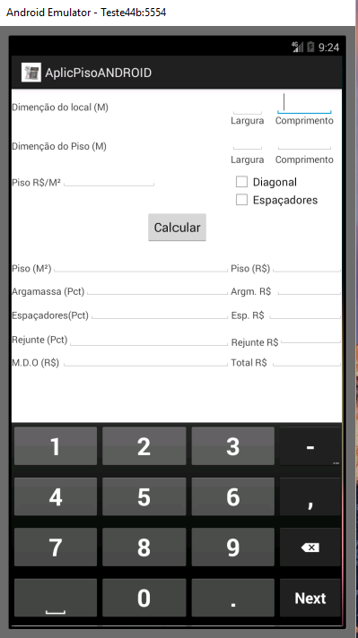

Código xml:

<RelativeLayout xmlns:android=*"http://schemas.android.com/apk/res/android"*

xmlns:tools=*"http://schemas.android.com/tools"*

android:layout_width=*"match_parent"*

android:layout_height=*"match_parent"*

tools:context=*"${relativePackage}.${activityClass}"* >

<TextView

android:id=*"@+id/textView3"*

android:layout_width=*"wrap_content"*

android:layout_height=*"wrap_content"*

android:layout_alignParentBottom=*"true"*

android:layout_centerHorizontal=*"true"*

android:text=*"AplicPiso"* />

<TextView

android:id=*"@+id/textView1"*

android:layout_width=*"wrap_content"*

android:layout_height=*"wrap_content"*

android:layout_alignParentLeft=*"true"*

android:layout_alignParentTop=*"true"*

android:layout_marginTop=*"16dp"*

android:text=*"Dimenção do local (M)"*

android:textAppearance=*"?android:attr/textAppearanceSmall"* />

<TextView

android:id=*"@+id/textView4"*

android:layout_width=*"wrap_content"*

android:layout_height=*"wrap_content"*

android:layout_alignBaseline=*"@+id/textView2"*

android:layout_alignBottom=*"@+id/textView2"*

android:layout_alignParentRight=*"true"*

android:layout_marginRight=*"14dp"*

android:text=*"Comprimento"*

android:textAppearance=*"?android:attr/textAppearanceSmall"* />

<EditText

android:id=*"@+id/editText1"*

android:layout_width=*"wrap_content"*

android:layout_height=*"wrap_content"*

android:layout_alignBaseline=*"@+id/textView1"*

android:layout_alignBottom=*"@+id/textView1"*

android:layout_alignLeft=*"@+id/textView2"*

android:layout_alignRight=*"@+id/textView2"*

android:ems=*"10"*

android:inputType=*"numberDecimal"* />

<TextView

android:id=*"@+id/textView2"*

android:layout_width=*"wrap_content"*

android:layout_height=*"wrap_content"*

android:layout_below=*"@+id/editText1"*

android:layout_marginRight=*"16dp"*

android:layout_toLeftOf=*"@+id/textView4"*

android:text=*"Largura"*

android:textAppearance=*"?android:attr/textAppearanceSmall"* />

<EditText

android:id=*"@+id/editText2"*

android:layout_width=*"wrap_content"*

android:layout_height=*"wrap_content"*

android:layout_alignParentTop=*"true"*

android:layout_alignRight=*"@+id/textView4"*

android:layout_toRightOf=*"@+id/textView2"*

android:ems=*"10"*

android:inputType=*"numberDecimal"* >

<requestFocus />

</EditText>

<TextView

android:id=*"@+id/TextView01"*

android:layout_width=*"wrap_content"*

android:layout_height=*"wrap_content"*

android:layout_alignParentLeft=*"true"*

android:layout_below=*"@+id/textView2"*

android:layout_marginTop=*"18dp"*

android:text=*"Dimenção do Piso (M)"*

android:textAppearance=*"?android:attr/textAppearanceSmall"* />

<TextView

android:id=*"@+id/TextView02"*

android:layout_width=*"wrap_content"*

android:layout_height=*"wrap_content"*

android:layout_alignLeft=*"@+id/textView2"*

android:layout_below=*"@+id/TextView01"*

android:text=*"Largura"*

android:textAppearance=*"?android:attr/textAppearanceSmall"* />

<TextView

android:id=*"@+id/TextView03"*

android:layout_width=*"wrap_content"*

android:layout_height=*"wrap_content"*

android:layout_alignBaseline=*"@+id/TextView02"*

android:layout_alignBottom=*"@+id/TextView02"*

android:layout_alignLeft=*"@+id/textView4"*

android:text=*"Comprimento"*

android:textAppearance=*"?android:attr/textAppearanceSmall"* />

<EditText

android:id=*"@+id/editText3"*

android:layout_width=*"wrap_content"*

android:layout_height=*"wrap_content"*

android:layout_alignBottom=*"@+id/TextView01"*

android:layout_alignLeft=*"@+id/textView2"*

android:layout_alignRight=*"@+id/textView2"*

android:ems=*"10"*

android:inputType=*"numberDecimal"* />

<EditText

android:id=*"@+id/editText4"*

android:layout_width=*"wrap_content"*

android:layout_height=*"wrap_content"*

android:layout_alignBaseline=*"@+id/editText3"*

android:layout_alignBottom=*"@+id/editText3"*

android:layout_alignRight=*"@+id/TextView03"*

android:layout_toRightOf=*"@+id/textView2"*

android:ems=*"10"*

android:inputType=*"numberDecimal"* />

<TextView

android:id=*"@+id/textView5"*

android:layout_width=*"wrap_content"*

android:layout_height=*"wrap_content"*

android:layout_alignParentLeft=*"true"*

android:layout_below=*"@+id/TextView02"*

android:layout_marginTop=*"14dp"*

android:text=*"Piso R$/M²"*

android:textAppearance=*"?android:attr/textAppearanceSmall"* />

<EditText

android:id=*"@+id/editText5"*

android:layout_width=*"wrap_content"*

android:layout_height=*"wrap_content"*

android:layout_alignBottom=*"@+id/textView5"*

android:layout_toLeftOf=*"@+id/textView3"*

android:layout_toRightOf=*"@+id/textView5"*

android:ems=*"10"*

android:inputType=*"numberDecimal"* />

<CheckBox

android:id=*"@+id/checkBox2"*

android:layout_width=*"wrap_content"*

android:layout_height=*"wrap_content"*

android:layout_alignLeft=*"@+id/checkBox1"*

android:layout_below=*"@+id/checkBox1"*

android:text=*"Espaçadores"* />

<CheckBox

android:id=*"@+id/checkBox1"*

android:layout_width=*"wrap_content"*

android:layout_height=*"wrap_content"*

android:layout_alignBaseline=*"@+id/textView5"*

android:layout_alignBottom=*"@+id/textView5"*

android:layout_alignLeft=*"@+id/TextView02"*

android:text=*"Diagonal"* />

<Button

android:id=*"@+id/button1"*

android:layout_width=*"wrap_content"*

android:layout_height=*"wrap_content"*

android:layout_below=*"@+id/checkBox2"*

android:layout_centerHorizontal=*"true"*

android:text=*"Calcular"* />

<TextView

android:id=*"@+id/textView7"*

android:layout_width=*"wrap_content"*

android:layout_height=*"wrap_content"*

android:layout_below=*"@+id/textView6"*

android:layout_marginTop=*"14dp"*

android:text=*"Argamassa (Pct)"*

android:textAppearance=*"?android:attr/textAppearanceSmall"* />

<TextView

android:id=*"@+id/textView10"*

android:layout_width=*"wrap_content"*

android:layout_height=*"wrap_content"*

android:layout_alignLeft=*"@+id/textView7"*

android:layout_below=*"@+id/textView7"*

android:layout_marginTop=*"15dp"*

android:text=*"Espaçadores(Pct)"*

android:textAppearance=*"?android:attr/textAppearanceSmall"* />

<TextView

android:id=*"@+id/textView6"*

android:layout_width=*"wrap_content"*

android:layout_height=*"wrap_content"*

android:layout_alignParentLeft=*"true"*

android:layout_below=*"@+id/button1"*

android:layout_marginTop=*"25dp"*

android:text=*"Piso (M²)"*

android:textAppearance=*"?android:attr/textAppearanceSmall"* />

<TextView

android:id=*"@+id/textView8"*

android:layout_width=*"wrap_content"*

android:layout_height=*"wrap_content"*

android:layout_alignParentLeft=*"true"*

android:layout_below=*"@+id/textView10"*

android:layout_marginTop=*"16dp"*

android:text=*"Rejunte (Pct)"*

android:textAppearance=*"?android:attr/textAppearanceSmall"* />

<TextView

android:id=*"@+id/textView9"*

android:layout_width=*"wrap_content"*

android:layout_height=*"wrap_content"*

android:layout_alignParentLeft=*"true"*

android:layout_below=*"@+id/textView8"*

android:layout_marginTop=*"14dp"*

android:text=*"M.D.O (R$)"*

android:textAppearance=*"?android:attr/textAppearanceSmall"* />

<EditText

android:id=*"@+id/editText6"*

android:layout_width=*"wrap_content"*

android:layout_height=*"wrap_content"*

android:layout_above=*"@+id/textView7"*

android:layout_toLeftOf=*"@+id/checkBox2"*

android:layout_toRightOf=*"@+id/textView6"*

android:ems=*"10"*

android:inputType=*"numberDecimal"* />

<EditText

android:id=*"@+id/editText7"*

android:layout_width=*"wrap_content"*

android:layout_height=*"wrap_content"*

android:layout_above=*"@+id/textView10"*

android:layout_toLeftOf=*"@+id/checkBox2"*

android:layout_toRightOf=*"@+id/textView7"*

android:ems=*"10"*

android:inputType=*"numberDecimal"* />

<EditText

android:id=*"@+id/editText8"*

android:layout_width=*"wrap_content"*

android:layout_height=*"wrap_content"*

android:layout_alignBottom=*"@+id/textView10"*

android:layout_toLeftOf=*"@+id/checkBox2"*

android:layout_toRightOf=*"@+id/textView10"*

android:ems=*"10"*

android:inputType=*"numberDecimal"* />

<EditText

android:id=*"@+id/editText10"*

android:layout_width=*"wrap_content"*

android:layout_height=*"wrap_content"*

android:layout_alignBottom=*"@+id/textView9"*

android:layout_alignLeft=*"@+id/editText5"*

android:layout_toLeftOf=*"@+id/checkBox2"*

android:ems=*"10"*

android:inputType=*"numberDecimal"* />

<TextView

android:id=*"@+id/textView11"*

android:layout_width=*"wrap_content"*

android:layout_height=*"wrap_content"*

android:layout_above=*"@+id/textView7"*

android:layout_alignLeft=*"@+id/checkBox2"*

android:text=*"Piso (R$)"*

android:textAppearance=*"?android:attr/textAppearanceSmall"* />

<TextView

android:id=*"@+id/textView12"*

android:layout_width=*"wrap_content"*

android:layout_height=*"wrap_content"*

android:layout_alignBottom=*"@+id/editText10"*

android:layout_alignLeft=*"@+id/textView11"*

android:text=*"Total R$"*

android:textAppearance=*"?android:attr/textAppearanceSmall"* />

<EditText

android:id=*"@+id/editText11"*

android:layout_width=*"wrap_content"*

android:layout_height=*"wrap_content"*

android:layout_above=*"@+id/textView7"*

android:layout_alignParentRight=*"true"*

android:layout_toRightOf=*"@+id/textView11"*

android:ems=*"10"*

android:inputType=*"numberDecimal"* />

<EditText

android:id=*"@+id/editText12"*

android:layout_width=*"wrap_content"*

android:layout_height=*"wrap_content"*

android:layout_alignBottom=*"@+id/editText10"*

android:layout_alignParentRight=*"true"*

android:layout_toRightOf=*"@+id/textView11"*

android:ems=*"10"*

android:inputType=*"numberDecimal"* />

<EditText

android:id=*"@+id/editText9"*

android:layout_width=*"wrap_content"*

android:layout_height=*"wrap_content"*

android:layout_alignRight=*"@+id/editText10"*

android:layout_below=*"@+id/textView10"*

android:layout_toRightOf=*"@+id/textView8"*

android:ems=*"10"*

android:inputType=*"numberDecimal"* />

<TextView

android:id=*"@+id/textView13"*

android:layout_width=*"wrap_content"*

android:layout_height=*"wrap_content"*

android:layout_alignBottom=*"@+id/editText7"*

android:layout_alignLeft=*"@+id/textView11"*

android:text=*"Argm. R$"*

android:textAppearance=*"?android:attr/textAppearanceSmall"* />

<TextView

android:id=*"@+id/textView14"*

android:layout_width=*"wrap_content"*

android:layout_height=*"wrap_content"*

android:layout_above=*"@+id/editText9"*

android:layout_alignRight=*"@+id/TextView02"*

android:text=*"Esp. R$"*

android:textAppearance=*"?android:attr/textAppearanceSmall"* />

<TextView

android:id=*"@+id/textView15"*

android:layout_width=*"wrap_content"*

android:layout_height=*"wrap_content"*

android:layout_alignBottom=*"@+id/editText9"*

android:layout_alignLeft=*"@+id/textView14"*

android:text=*"Rejunte R$"*

android:textAppearance=*"?android:attr/textAppearanceSmall"* />

<EditText

android:id=*"@+id/editText13"*

android:layout_width=*"wrap_content"*

android:layout_height=*"wrap_content"*

android:layout_alignBaseline=*"@+id/editText7"*

android:layout_alignBottom=*"@+id/editText7"*

android:layout_alignParentRight=*"true"*

android:layout_toRightOf=*"@+id/textView2"*

android:ems=*"10"*

android:inputType=*"numberDecimal"* />

<EditText

android:id=*"@+id/editText14"*

android:layout_width=*"wrap_content"*

android:layout_height=*"wrap_content"*

android:layout_alignBottom=*"@+id/editText8"*

android:layout_toRightOf=*"@+id/textView12"*

android:ems=*"10"*

android:inputType=*"numberDecimal"* />

<EditText

android:id=*"@+id/editText15"*

android:layout_width=*"wrap_content"*

android:layout_height=*"wrap_content"*

android:layout_above=*"@+id/textView9"*

android:layout_alignParentRight=*"true"*

android:layout_toRightOf=*"@+id/textView15"*

android:ems=*"10"*

android:inputType=*"numberDecimal"* />

</RelativeLayout>

# 1.10 Programação do aplicativo (Controller).

**package** com.example.aplicpisoandroid;

**import** android.app.Activity;

**import** android.os.Bundle;

**import** android.view.View;

**import** android.view.View.OnClickListener;

**import** android.widget.Button;

**import** android.widget.CheckBox;

**import** android.widget.EditText;

**import** java.text.DecimalFormat;

**public** **class** AplicPisoANDOIDActivity **extends** Activity {

EditText editText1;

EditText editText2;

EditText editText3;

EditText editText4;

EditText editText5;

EditText editText6;

EditText editText7;

EditText editText8;

EditText editText9;

EditText editText10;

EditText editText11;

EditText editText12;

EditText editText13;

EditText editText14;

EditText editText15;

CheckBox checkBox1;

CheckBox checkBox2;

Button button1;

@Override

**protected** **void** onCreate(Bundle savedInstanceState) {

**super**.onCreate(savedInstanceState);

setContentView(R.layout.*activity_aplic_piso_andoid*);

editText1 = (EditText) findViewById(R.id.*editText1*);

editText2 = (EditText) findViewById(R.id.*editText2*);

editText3 = (EditText) findViewById(R.id.*editText3*);

editText4 = (EditText) findViewById(R.id.*editText4*);

editText5 = (EditText) findViewById(R.id.*editText5*);

editText6 = (EditText) findViewById(R.id.*editText6*);

editText7 = (EditText) findViewById(R.id.*editText7*);

editText8 = (EditText) findViewById(R.id.*editText8*);

editText9 = (EditText) findViewById(R.id.*editText9*);

editText10 = (EditText) findViewById(R.id.*editText10*);

editText11 = (EditText) findViewById(R.id.*editText11*);

editText12 = (EditText) findViewById(R.id.*editText12*);

editText13 = (EditText) findViewById(R.id.*editText13*);

editText14 = (EditText) findViewById(R.id.*editText14*);

editText15 = (EditText) findViewById(R.id.*editText15*);

checkBox1 = (CheckBox) findViewById(R.id.*checkBox1*);

checkBox2 = (CheckBox) findViewById(R.id.*checkBox2*);

button1 = (Button) findViewById(R.id.*button1*);

button1.setOnClickListener(**new** OnClickListener(){

@Override

**public** **void** onClick(View arg0){

// DEFINIÇÃO DE VARIÁVEIS

DecimalFormat f1 = **new** DecimalFormat("#,##0.00");

**double** L, C, LP, CP;

**double** RESULTADO=0, RESULTADO2=0;

**double** AREA;

**double** PRECOPISO;

**double** ARGAMASSA , REJUNTE , VALOR_PISO , QESPACADOR=0 , MAODEOBRA , TOTAL;

**double** R1, R2, R3, R4, R5;

// ENTRADA DE DADOS

L = Double.*parseDouble*(editText1.getText().toString());

C = Double.*parseDouble*(editText2.getText().toString());

LP = Double.*parseDouble*(editText3.getText().toString());

CP = Double.*parseDouble*(editText4.getText().toString());

PRECOPISO = Double.*parseDouble*(editText5.getText().toString());

//CHECK BOX 1 - DIAGONAL

**if**(checkBox1.isChecked()){

RESULTADO = (L * C) * 15 / 100;

}

**else**{

RESULTADO = (L * C) * 10 / 100;

}

//CHECK BOX 2 - ESPAÇADOR

**if**(checkBox2.isChecked()){

RESULTADO2 = ((L * C) / (LP * CP) - (((L * C) / (LP * CP)/3)));

}

**else**{

RESULTADO2 = 0;

}

// PROCESSAMENTO

**if** (RESULTADO2 == 0) {

QESPACADOR = (RESULTADO2/100);

}**else**{

**if** (RESULTADO2 > 0) {

QESPACADOR = (Math.*ceil*(RESULTADO2/100) +1);

}

}

AREA = L*C;

ARGAMASSA = Math.*ceil*(L * C / 4) + 1;

REJUNTE = Math.*ceil*(L * C / 3) + 1;

VALOR_PISO = ( (RESULTADO + AREA) * PRECOPISO );

MAODEOBRA = (L * C) * 61;

TOTAL = (ARGAMASSA * 35) + (REJUNTE * 4) + VALOR_PISO + (QESPACADOR * 5)+ MAODEOBRA;

R1 = RESULTADO + AREA;

R2 = (RESULTADO + AREA) * PRECOPISO;

R3 = ARGAMASSA *35;

R4 = QESPACADOR * 5;

R5 = REJUNTE * 4;

// SAÍDA DE DADOS

editText6.setText(f1.format(R1));

editText7.setText(f1.format(ARGAMASSA));

editText8.setText(f1.format(QESPACADOR));

editText9.setText(f1.format(REJUNTE));

editText10.setText(f1.format(MAODEOBRA));

editText11.setText(f1.format(R2));

editText12.setText(f1.format(TOTAL));

editText13.setText(f1.format(R3));

editText14.setText(f1.format(R4));

editText15.setText(f1.format(R5));

}

});

}

1.11 Testes do aplicativo Android**.**

1º Teste – Problema contextualizado.

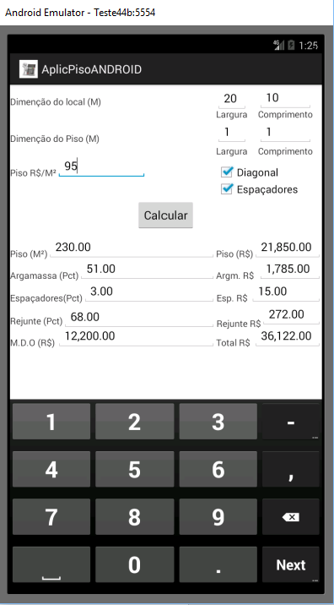

2º Teste

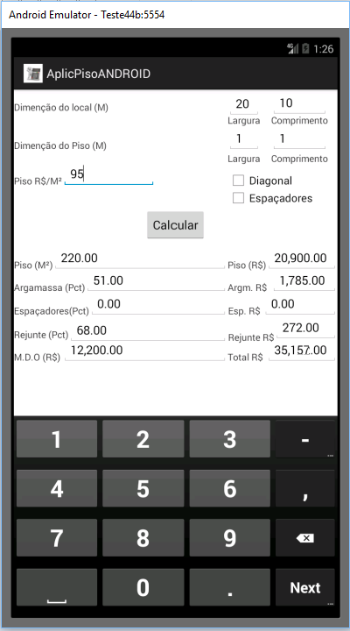

3º Teste

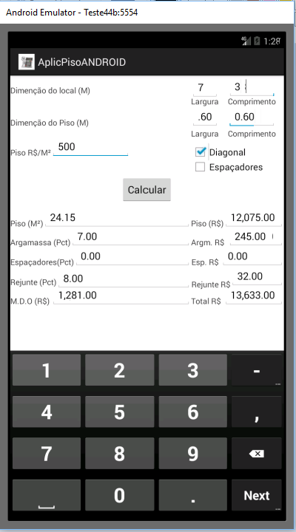

4º Teste



5º Teste.

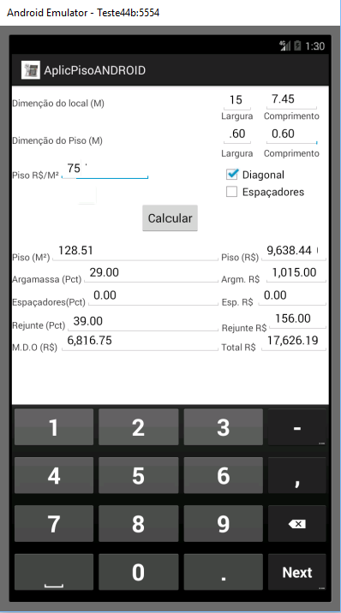

# CAPÍTULO 2 – Conclusão.

Através deste trabalho, podemos concluir que com este aplicativo é possível obter um conjunto de benefícios, como a otimização de tempo, e de custos referente a aplicação de pisos. Apenas com alguns dados fornecidos pelo usuário, pode-se obter instantaneamente os gastos e a quantidade de material necessária para a aplicação de pisos.

Para poder criar este aplicativo, foi necessário fazer algumas pesquisas referente a quantidade, rendimento, e valores de mercado de alguns itens, como materiais de construção, também foi necessário obter o valor médio da mão de obra para aplicação de pisos no Brasil (com contra piso já pronto). Foram feitas também pesquisas de rendimento dos materiais (argamassa, rejunte, espaçadores). Foi optado por deixar a critério do usuário o tamanho do piso, o seu valor, o tipo de aplicação, (em paralelo ou diagonal), e se será usado espaçadores.

Em relação aos cálculos e formulas, ambos foram pesquisados para assim obter-se o valor ideal sobre suas funções, como gastos e rendimentos de materiais para a aplicação de pisos.

Referente a criação do algoritmo, após sua criação foi implementada uma formula de arredondamento para alguns itens, (argamassa, rejunte e espaçadores) onde seus resultados referentes a quantidade sempre devem ser números inteiros, pois as mesmas são vendidas em quantidades já determinadas pelos seus fabricantes. Esta forma de transformar os resultados para inteiro foi usada em todos os processos da criação do aplicativo, como no VisualG, Java, e Android (controller).

Com o aplicativo AplicPiso, é possível dimensionar áreas de forma simples, escolher a opção de aplicação na diagonal, ou não, se serão usados espaçadores, ou não, definir o valor do m² do piso escolhido para ser instalado. Após a entrada destes dados o aplicativo fornece instantaneamente a quantidade, e valor de materiais como, piso, argamassa, rejunte, e espaçadores, também se obtém o custo médio da mão de obra e o custo total para a aplicação de pisos.

# CAPÍTULO 3 – Bibliografia.

* Leroy Merlin - disponível em:
* <http://www.leroymerlin.com.br/>Acesso em 09 de março de 2017
* <http://www.leroymerlin.com.br/porcelanatos>Acesso em 09 de março de 2017
* <http://www.leroymerlin.com.br/argamassa-para-ceramica>Acesso em 10 de março de 2017
* <http://www.leroymerlin.com.br/rejuntes>Acesso em 10 de março de 2017
* http://www.leroymerlin.com.br/espacadores-espacadores>Acesso em 10 de março de 2017
* Engenheiro no Canteiro - disponível em:
* http://engenheironocanteiro.com.br/o-guia-simples-e-pratico-para-escolher-o-tipo-de-argamassa-colante-para-assentar-pisos-e-azulejos/>Acesso em 10 de março de 2017
* Revestimento para banheiro – disponível em: http://www.revestimentoparabanheiro.com.br/calcular-a-quantidade-de-rejunte-por-metro-de-piso-ou-azulejo/>Acesso em 16 de março de 2017
* DataFolha instituto de pesquisas – disponível em:
* http://datafolha.folha.uol.com.br/precos/2016/01/1730678-edicao-de-janeiro-de-2015.shtml>Acesso em 16 de março de 2017